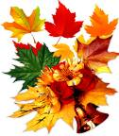
«Осень в гости к нам пришла!»

Традиционно каждый год учащиеся 1-4-х классов принимают участие в проекте – выставке поделок «Осень в гости к нам пришла!»
Учащиеся изготавливали поделки из природного материала в технике «Панно», «Флористика», «Аппликация», рисовали красивые осенние пейзажи, рассказывали стихи об осени. А показать свои творческие возможности и фантазии в изготовлении поделок помогали им их родители.
На уроках окружающего мира классные руководители начальной школы читали детям произведения об осени с целью воспитания умения слушать новые рассказы, стихи об осени, систематизировать представления о характерных признаках осени.
В итоге проведенных мероприятий получился большой и оригинальный праздник осени. Каждый учащийся был награжден грамотой и сладким призом.

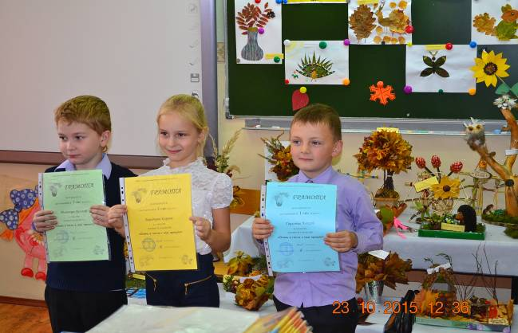
Учащиеся 1а класса

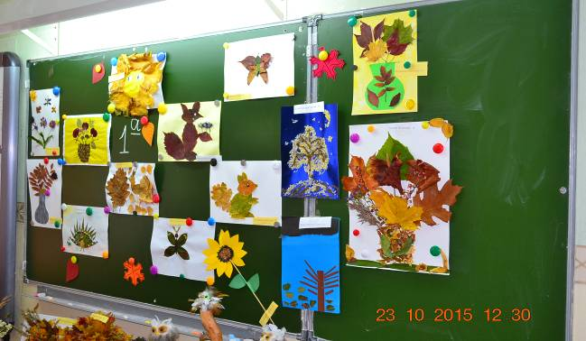
Поделки из природного материала
